2024年湛江市直自主择业军转干部

年度登记通知

湛江市直自主择业军转干部：
根据国转联〔2015〕7号文件规定，年度登记时间为1月至3月。为不影响退役金的正常发放，请于2024年1月1日至3月31日前进行年度登记，现就年度登记工作通知如下：
一、登记方式
（一）自行登录登记。可自行登录全国一体化退役军人网上服务平台网注册并登陆进行网络年度登记(具体操作流程见附件)。
（二）现场登记。如个人在家互联网登记有困难，可到我局就业创业科登记，现场由工作人员协助进行年度登记。窗口工作时间为工作日上午8:30-12:00、下午14:30-18:00，请携带本人居民身份证在上述时间内到现场进行登记，登记地址为湛江市赤坎区南方路50号402房。联系电话：0759-3118650。
二、有关要求
（一）登记信息必须完整、真实、有效，如存在虚假申报或漏报行为，由本人承担相应责任。
（二）未按要求进行年度登记的，将停发退役金。请各位自主择业军转干部积极配合，做好年度登记工作。

附件：自主择业军转干部互联网年度登记操作流程
湛江市退役军人事务局
2024年1月 日
附件：
自主择业军转干部互联网年度登记操作流程

准备工作
所需硬件：台式机+摄像头或者带摄像头的笔记本。
软件要求：windows7或windows10操作系统，“iexplore11”浏览器。
如果当前系统浏览器不是iexplore11版本的，通过百度搜索，或打开“软件管家”，点击“浏览器”，再找到“ie11浏览器”，然后直接下载、安装。也可使用360安全浏览器，但必须将极速模式置换为兼容模式。
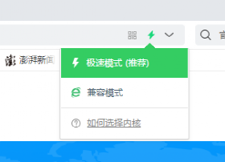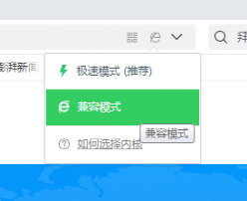
特别提醒：
1.最好将各种杀毒软件及安全卫士退出(不是卸载)；
2.浏览器运行过程中，若弹出拦截提示时，总是点“允许”。

具体操作
